**Министерство общего и профессионального образования Свердловской области**

**Государственное автономное профессиональное образовательное учреждение Свердловской области «Уральский политехнический колледж – Межрегиональный центр компетенций»**

**(ГАПОУ СО «Уральский политехнический колледж - МЦК»)**

**Практическая работа № 1**

**по дисциплине МДК.01.04 «Системное программирование»**

**на тему:**

**«Обработка исключений»**

**Преподаватель: Морозов В.В.**

**Студент: Ветошкин Н.О.**

**Группа: ИП-391к**

Екатеринбург

2025

**Вариант 3**

**Текст задания:**

Товар (название, цена, количество). При вводе цены или количества, которые не являются положительными числами обрабатываем ошибку (domain_error).

**Текст программы:**

#include <iostream>

#include <string>

#include <windows.h>

using namespace std;

int main()

{

SetConsoleOutputCP(1251);

SetConsoleCP(1251);

string name, cena, kolvo;

cout << "Введите наименование товара: ";

getline(cin, name);

int flag1 = 1;

while (flag1 == 1) {

try {

cout << "Введите цену товара: ";

int flag2 = 0;

int flag3 = 0;

getline(cin, cena);

for (int i = 0; i < cena.length(); i++) {

if (i == 0 && cena[i] == '-') {

if(flag2==1)

throw invalid_argument("некорректное значение (несколько минусов).");

flag2 = 1;

}

else if (cena[i] == '.') {

if (flag3 == 1)

throw invalid_argument("некорректное значение (несколько точек).");

flag3 = 1;

}

else if(cena[i] != '0' && cena[i] != '1' && cena[i] != '2' && cena[i] != '3' && cena[i] != '4' && cena[i] != '5' && cena[i] != '6' && cena[i] != '7' && cena[i] != '8' && cena[i] != '9')

throw invalid_argument("некорректное значение (неправильное расположение минуса или символы, не являющиеся цифрами или точкой).");

}

if(cena == "-" || cena == "." || cena =="-." || cena == "")

throw invalid_argument("некорректное значение (отсутствуют цифры).");

cout << "Введите количество товара: ";

getline(cin, kolvo);

flag2 = 0;

flag3 = 0;

for (int i = 0; i < kolvo.length(); i++) {

if (i == 0 && kolvo[i] == '-') {

if (flag2 == 1)

throw invalid_argument("некорректное значение (несколько минусов).");

flag2 = 1;

}

else if (kolvo[i] != '0' && kolvo[i] != '1' && kolvo[i] != '2' && kolvo[i] != '3' && kolvo[i] != '4' && kolvo[i] != '5' && kolvo[i] != '6' && kolvo[i] != '7' && kolvo[i] != '8' && kolvo[i] != '9')

throw invalid_argument("некорректное значение (неправильное расположение минуса или символы, не являющиеся цифрами).");

}

if (kolvo == "-" || kolvo == "")

throw invalid_argument("некорректное значение (отсутствуют цифры).");

float floatcena = stof(cena);

int intkolvo = stoi(kolvo);

if (floatcena < 0 || intkolvo < 0)

throw domain_error("отрицательные значения.");

flag1 = 0;

cout << "Данные успешно введены.\n";

cout << "Наименование товара: "<<name<<"; цена: "<<floatcena<<"; количество: "<<intkolvo<<".";

}

catch (domain_error& ex) {

cout << "domain_error: " << ex.what() << endl;

}

catch (invalid_argument& ex) {

cout << "invalid_argument: " << ex.what() << endl;

}

}

return 0;

}

**Ссылка на репозиторий в GitHub:**

<https://github.com/RikkiTikkki/System-programming>

**Скриншоты работы программы:**

Первый пример:

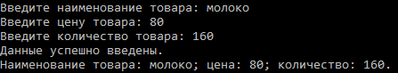

Второй пример:

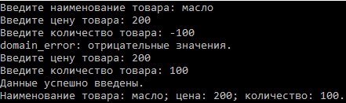

Третий пример:

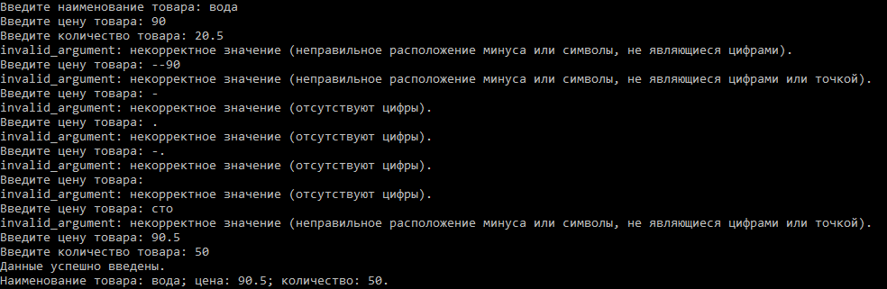

Четвертый пример:

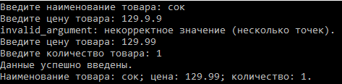

**Вывод:**

По проделанной работе можно сделать вывод, что обработка исключений с помощью конструкции try…catch является важной частью кода, т.к. она позволяет перехватывать некорректные данные, которые могут привести к аварийному завершению программы, и обрабатывать их, благодаря чему она сможет работать дальше.